Математические задачи для младших школьников 3 класса

Тема «Трехзначные числа»
Задание 1.
Записать числа, в которых:
2 дес. 3 ед., 4 дес. 6 ед., 9 ед. 3 дес., 7 дес. 6 ед., 4 ед., 6 дес., 9 дес. 5 ед.
- Подчеркните десятки одной чертой, а единицы двумя.
- На какие группы их можно разделить?
- Представьте все двузначные числа в виде суммы разрядных слагаемых.
- А как записать число, в котором 4 ед. 3 дес. 2 сотни?
Задание 2.
Записать числа, в которых:
3 с. 5 дес. 7 ед., 4 с. 5 дес. 8 ед., 2 с. 7 дес., 3 с. 9 дес., 6 с. 4 ед., 6 ед. 7 дес. 2 с.
- Представьте числа в виде суммы разрядных слагаемых: 538, 408, 290, 578.
Задание 3. Записать все возможные трехзначные числа, используя цифры 4, 6, 2.
Задание 4.
Сравни:
475... 476; 209... 29; 345... 345; 909...845;
705... 600; 235... 335.
Задание 5.
Поставь вместо точек такую цифру, чтобы неравенство сохранилось:
...75 <229 251 >24… …00 > 800 8... 1 < 832
...84 >329 ...00 >420 9... 8 <934 5... 1 > 549
Задание 6. Игра «Зашифруй слово», «Зашифруй пример».
Например:
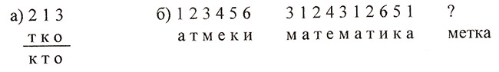
в) ме + тк = там + кит =
ам + ти = и т.д.
Этот ребус поможет вам узнать следующее задание:
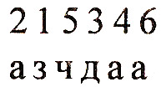
Задание 7. Логическая задача.
Сумма однозначного, двузначного и трехзначного чисел, записанных одной и той же цифрой, представляет собой трехзначное число, последняя цифра которого такая же, как и в записи данных чисел. Найдите числа и их сумму.
Ответ: 5, 55, 555. Сумма этих чисел равна 615.
Задание 8. Среди данных чисел найти трехзначные числа и обвести их кружком: 27 110 305 90 200 1430 509.
Задание 9. Проверь себя.
Подчеркнуть числа, состоящие только из сотен и единиц:
1) 24, 456, 509, 460, 45, 7, 900, 34
2) 586,408, 930, 805, 373, 520, 601, 780
Задание 10. Проверь себя.
Указать (подчеркнуть) ряд чисел, расположенных в порядке убывания:
728,725, 672, 214, 518, 424, 365, 275.
935, 928, 876, 729, 627, 604, 546, 324.
357, 507, 613, 784, 838, 864, 905, 989.
Задание 10. Проверь себя.
Записать числа цифрами в строчку: триста, семьсот шесть, девятьсот сорок два, пятьсот сорок.

Тема «Площадь фигур. Меры длины»
Задание 1. Математический кроссворд. Разгадать кроссворд:
1. Сумма длин всех сторон.
2. Единица измерения объема жидкостей.
3. Замкнутая геометрическая фигура.
4. Лес, в котором растут только березы.
5. Единица измерения длины.
6. Текст, в котором есть условие и вопрос.
7. Компонент действия деления.
- Какое слово получилось по вертикали? Что такое площадь? Как ее найти?
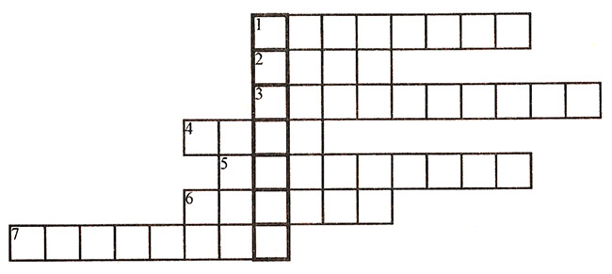
Задание 2. Соотнести величины и единицы измерения длины:
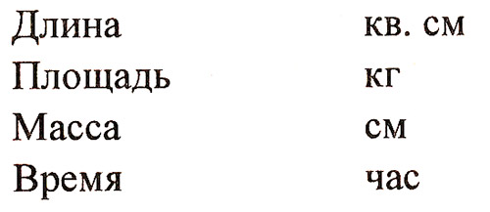
Задание 3. Решить задачи.
1) Два разных прямоугольника имеют одинаковый периметр, равный 20 см. Чему могут быть равны его стороны? Найти площади эти прямоугольников.
Ответ: 9 и1,8 и 2,7 и 3,6 и 4,5 и 5.
2) Детская беседка длиной 3 м, шириной 2 м обнесена бортиком высотой 1 м. Сколько краски потребуется для нанесения ее на бортики с внешней стороны, если расход краски на 1 кв. м составляет 90 г? Сколько краски потребуется, если а) красить с внешней и внутренней сторон; б) с двух сторон в 2 слоя?
Ответ:
1) (3 + 2 + 3 + 2) • 1 = 10 (кв. м) - площадь бортика.
2) 10 • 90 = 900 (г) - количество краски, требуемой для нанесения на бортик только с внешней стороны.
3) 900 • 2 = 1800 (г) - количество краски, требуемой для нанесения на бортик с обеих сторон.
4) 1800 • 2 = 3600 (г) - количество краски, требуемой для нанесения на бортик с обеих сторон в 2 слоя.

Тема «Действия над многозначными числами. Закономерность. Составление закономерностей»
Задание 1.
Подчеркнуть ряд, в котором каждое следующее число 1) на три десятка больше предыдущего (одной чертой); 2) на три десятка меньше предыдущего (двумя чертами):
110, 140, 170, 180, 200, 230, 260
930, 910, 900, 880, 860, 840, 820
232, 902, 872, 842, 812, 782, 752
232, 252, 272, 292, 312, 332, 352
211, 241, 271, 301, 331, 361, 391
824, 804, 784, 764, 744, 724, 704.
Задание 2.
Составить свой ряд чисел, используя свою закономерность.
Задание 3. Сравнить записи: 46 + 24 346+ 124.
Задание 4. Решить примеры с многозначными числами:
684 + 165 364 + 233 254 + 536 358 + 39 267 + 558
907 - 103 984 - 175 865 - 39 427 - 209 500 - 467
Выбрать ответы, в которых 8 сотен, и расположить их в порядке возрастания. Так узнаем следующее задание.
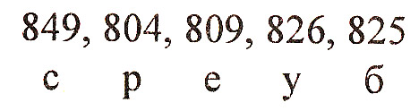
Задание 5.
Вместо точек вставить пропущенные цифры и закончить решение примеров:
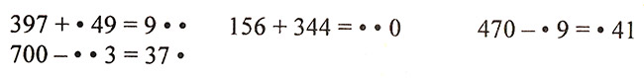
Задание 6. Расшифруй название страны:
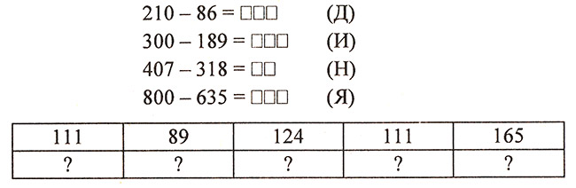
Задание 7. Логическая задача.
Какие три числа, если их сложить или перемножить, дают один и тот же результат?
Ответ:0 + 0 + 0 = 0; 0 • 0 • 0 = 0.
Задание 8. Составить всевозможные равенства, используя числа: 120, 3, 360.
Ответ:
120 • 3 = 360; 360 : 3 = 120;
3 • 120 = 360; 360 : 120 = 3.

Тема «Площадь и периметр»
Задание 1. Тест. Выбрать правильный ответ:
1. Геометрическая фигура, у которой все стороны равны и все углы прямые, называется ...
а) прямоугольник;
б) равносторонний треугольник;
в) квадрат.
2. Сумма длин всех сторон - это ...
а) длина;
б) площадь;
в) периметр.
3. Чтобы найти площадь прямоугольника, надо ...
а) к длине прибавить ширину;
б) длину умножить на ширину;
в) найти сумму длин всех сторон;
4. Единицами измерения площади являются ...
а) кв. см, кв. м, кв. мм, кв. дм;
б) см, м, мм, дм.
в) кг, г.
Ответы: 1в; 2в; 3б; 4а.
Задание 2.
Вставить числа, чтобы равенства были верными:
1 м = ... см
1 м = ... дм
1 кв. м = ... кв. дм
1 кв. м = ... кв. см
1 дм = ... см
1 см = ... мм
1 кв. см = ... кв. мм
1 кв. дм = ... кв. см
- На какие две группы можно разделить составленные соотношения единиц измерения?
Задание 3. Логические задачи.
1) Девочке подарили кружево длиной 84 см. Она решила обшить кружевом платочек квадратной формы. Какого размера платочек она может обшить этим кружевом, если на каждый уголок нужно добавить по 1 см?
Решение.
1) 1 х 4 = 4 (см) - расход кружева на уголки платочка.
2) 84 - 4 = 80 (см) - расход кружева на стороны платочка.
3) 80 : 4 = 20 (см) - длина стороны платочка.
Ответ: сторона платочка равна 20 см.
2) Для шитья пилотки каждому ученику нужна заготовка прямоугольной формы длиной 55 см, шириной 30 см. В классе 36 учеников. Сколько ткани нужно купить для урока труда, если ее ширина 90 см?
Решение.
1) 90 : 30 = 3 (раза) - можно уложить 3 заготовки по ширине ткани.
2) 36 : 3 = 12 (раз) - надо по 3 заготовки.
3) 12 • 55 = 660 (см) - необходимое количество ткани.
Ответ: ткани надо купить 6 м 60 см.
Задание 4. Решить пример.
Между некоторыми цифрами поставьте знаки арифметических действий и скобки так, чтобы было верное равенство:
70 : 1 2 3 4 5 = 75.
Ответ: 70 : 1 + (2 + 3 - 4) • 5 = 75.
Задание 5. Заполнить «окошки».
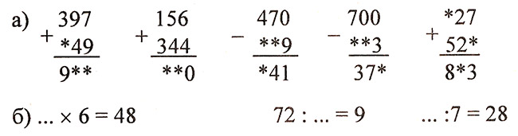
Задание 6. Решить примеры столбиком:
346 + 207 542 - 137 420 + 383 657 - 274
406 - 234 721 - 345 548 + 327 485 - 247
506 - 249
Задание 7. Расположить ответы в порядке убывания. Расшифровать слово, которое получается.
376(e), 405(b), 238(и), 393(h), 803(р),
553(a), 875(у), 363(h), 182(e).
Задание 8. Доскажите правило.
Чтобы найти неизвестное слагаемое, нужно ...
Чтобы найти неизвестное уменьшаемое, нужно ...
Чтобы найти неизвестное вычитаемое, нужно ...
Чтобы найти неизвестное делимое, нужно ...
Чтобы найти неизвестный делитель, нужно ...
Чтобы найти неизвестный множитель, нужно ...
Подсказки:
а) к разности прибавить вычитаемое
б) частное разделить на делитель
в) из суммы вычесть известное слагаемое
г) делимое разделить на частное
д) из уменьшаемого вычесть разность
е) произведение разделить на известный множитель
Задание 9. Решить уравнения:
А) а + (6 x 4) = 47 в - (32 : 8) = 27 к х (24: 6) = 36
Б) с : 6 = 35 + 13 21 : у = 15 - 8 в х (18 : 3) = 36 с : (13 - 7) = 9
Соединить только те точки, которые являются корнями уравнений (сначала корни уравнений группы А, затем - группы Б). Что получилось?
 |  |  |  |  |  |  | 31 |  |  |  |  |  |  | 24
27
 |  |  | 49 |  |  |  | 23 |  | 9
 |  | 24 |  | 8 |  |  |  |  |  |  |  | 73 |  | 3
 |  |  |  |  | 54 |  |  |  |  |  | 6
Ответ: кораблик.
Логическая задача.
Сережа, Витя, Дима и Илья на уроке труда смастерили кораблики: зеленые, синие, красные и желтые. Каждый делал кораблики только одного цвета. Илья и Сергей не красные. Дима и Илья не захотели мастерить синие, а Сережа не делал ни синие, ни желтые. Кто из мальчиков какие смастерил кораблики?
Ответ: Илья мастерил желтые кораблики, Витя - синие, Дима - красные, Сергей - зеленые.

Тема «Внетабличное умножение и деление. Уравнения сложной конструкции»
1. Среди данных выражений найти те, в которых выполняется внетабличное умножение и деление:
3 x 6 80 : 4 24 : 8 45 : 3
24 : 2 12 x 5 6 x 5 55 : 5
2. Дописать решения выражений:
28 х 3 = (20 + 8) х 3 = __________________
48 : 3 = (30 + 18): 3 = __________________
54 х 2 = (50 + 4) х 2 = __________________
51 : 3 = (30 + 21): 3 = __________________
Какое различие вы заметили при выполнении деления?
3. Дополнить высказывание.
Чтобы умножить сумму на число, нужно ...
• каждое слагаемое умножить на это число, а получившиеся результаты сложить;
• найти значение суммы, а затем умножить ее на число.
Чтобы разделить сумму на число, нужно ...
• каждое слагаемое разделить на это число, а получившиеся результаты вычесть;
• каждое слагаемое разделить на это число, а получившиеся результаты сложить.
4. Найти значения выражений.
15 x 3 98 : 14 32 : 2 75 : 3 16 x 3
12 x 5 28 x 2 96 : 4 36 : 3
Решите примеры и, расположив ответы в порядке увеличения, узнаете следующее задание:
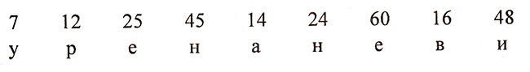
5. Решить уравнения:
у + (32 х 3) = 158
(72 : 6) - у = 5
к х 4= 127 - 31
6. Заполнить «окошки»:
60 : ... = 15 78 : ... = 13 ... : 18 = 3
17 х ... = 51 4 х ... = 96 ... х З = 57
Составьте шифр для следующего задания, используя ответы предыдущего задания, дав числовым значениям буквенные.
7. Логическая задача.
Внук спросил дедушку: «Сколько тебе лет?» Дедушка ответил: «Если проживу еще половину того, что я прожил, да еще один год, то мне будет 100 лет». Сколько лет дедушке?
Решение:
1) 100- 1 =99 (лет).
2) 99 : 3 = 33 (года) - это половина прожитых лет.
3) 33 • 2 = 66 (лет) - сейчас дедушке.
Ответ: 66 лет дедушке.

Подготовка к олимпиаде.

Решение нестандартных примеров и задач
1. Какая величина лишняя (по горизонтали)?
7 м 5 см 3 м 5 см 1237 км
750 см 350 см 2045 дм
75 дм 35 дм 736 ц
7 м 50 см 3 м 50 см 1150м
2. Что легче - килограмм ваты, поролона или гвоздей?
3. Горели 7 свечей, две из них погасли. Сколько свечей осталось? (2 свечи остались.)
4. У квадрата отпилили угол. Сколько углов осталось? (5 углов.)
5. Тройка лошадей проскакала 90 км. Сколько километров проскакала каждая лошадь? (90 км.)
6. Два сына, два отца съели три яйца. По сколько яиц съел каждый? (По одному.)
7. На лужайке сидели 7 воробьев, к ним прилетели еще 4. Кот подкрался и схватил одного. Сколько воробьев осталось на лужайке? (Ни одного, воробьи испугались кота и улетели.)
8. Даша и Катя шли в строю пятой парой спереди, а сзади седьмой. Сколько детей шло в строю?
Решение:
1) 4 • 2 = 8 (детей) - шли спереди Даши и Кати.
2) 6 • 2 = 12 (детей) - шли сзади Даши и Кати.
3) 8 + 12 + 2 = 22 (человека) - всего детей.
Ответ: 22 человека.
9. В квартирах № 1, 2, 3 жили Катя, Маша и Петя. В квартирах № 1 и № 2 не жила Маша. Катя не жила в квартире № 1. В какой квартире жил каждый из них? (Маша жила в квартире № 3, Катя - в квартире № 2, Петя - в квартире № 1.)
10. Четырех мальчиков зовут Дима, Иван, Антон и Валера. Угадайте, кого из них как зовут, если известно, что Иван не самый высокий, но все же он выше Димы и Валеры, а Дима не выше Валеры? (Антон самый высокий, затем Иван, Валера, Дима.)
11. Портной имеет кусок сукна в 16 м, от которого отрезает ежедневно по 2 м. По истечении скольких дней он отрежет последний кусок? (По истечении 7 дней.)
12. Как, имея 3 сосуда емкостью 8 л, 5 л, 3 л, налить в котел 7 л? (8 л - 3 л — 3 л = 2 л; 2 л + 5 л = 7 л.)
13. Между цифрами 1, 2, 3, 4, 5 поставить знаки и скобки так чтобы значение выражения равнялось 45. (12 • 3 + 4 + 5 = 45.)
14. Записать число 16 при помощи четырех пятерок и знаков действий. (55 : 5 + 5 = 16.)
15. На дворе ходят гуси и лошади. У всех вместе 10 голов и 26 ног. Сколько гусей и сколько лошадей? (3 лошади и 7 гусей.)

Тема «Увеличение и уменьшение в 10, 100,1000 раз»
1. Разгадать кроссворд.
1) Геометрическая фигура.
2) Единица измерения времени.
3) Разряд.
4) Какая величина выражается в кв. см?
5) Компонент действия умножения.
6) Линия, у которой есть и начало и конец.
7) Единица измерения массы.
8) Отрезок, соединяющий центр окружности с любой точкой на окружности.
9) Компонент действия деления.
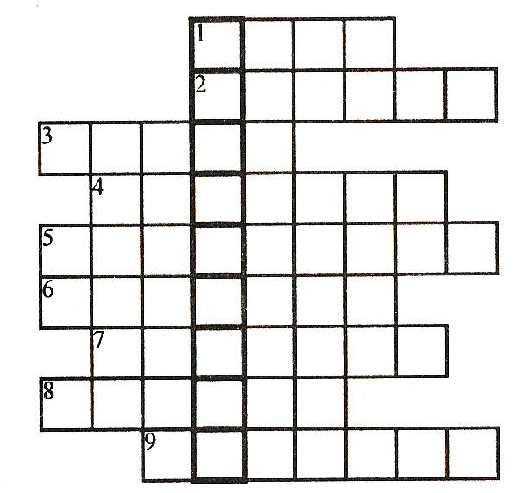
- Какое слово получилось по вертикали? (Умножение.)
2. Решить примеры:
40 x 9 15 x 3 90 : 10 7 x 100
320 : 4 80 : 4 400 : 10 500 : 100
На какие группы можно разделить примеры?
3. Расшифруй фамилию русского мореплавателя, чьи корабли пересекли Тихий Океан и открыли Аляску.
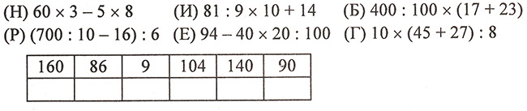
Ответ: Беринг.
4. Решить логическую задачу. Сколько весит каждое печенье?
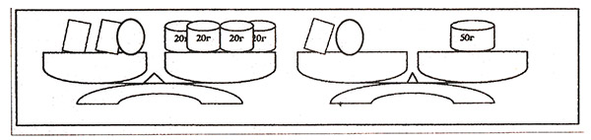
Ответ: круглое печенье с прямоугольным весят 50 г, значит одно прямоугольное весит 80 - 50 = 30 г, а одно круглое весит 50 - 30 = 20 г.
5. Составить примеры, зашифровать ответы, чтобы получилось слово «примеры».
6. Решить примеры.
Поставить знаки арифметических действий, чтобы равенства были верными:
40 * 20 * 200 = 1000 60 * 30 * 800= 1000
60 * 20 * 200 = 1000 600 * 30 * 20 = 40
800 * 40 * 20 = 40 800 * 20 * 40 = 80
7. Найти значение этих выражений, расставить скобки по-разному, чтобы получались разные ответы:
300 - (20 х 10 + 2) 360 - (30 х 10 + 2)
8. Вместо звездочек вставить знаки умножения или деления, чтобы равенства стали верными:
36 * 2= 12 * 6 24 * 2 = 6 * 2 48 * 2 = 24 * 4
24 * 3 = 12 * 6 48 * 2= 12 * 2 24 * 2= 1264
32 * 2 = 8 * 2 36 * 2 = 6 * 3
9. Разгадать кроссворд.
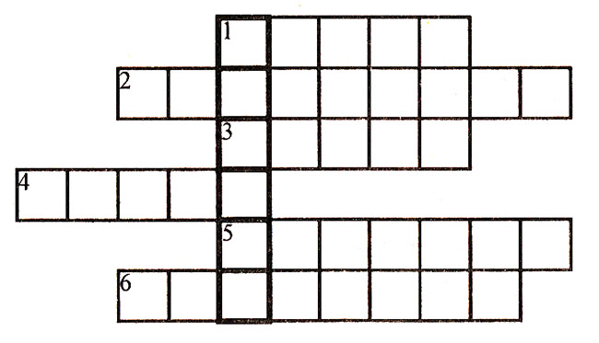
1) +,-, :, х. Что это?
2) Как называются выражения с переменной?
3) Что это? 1/2, 3/5, 6/7.
4) Как называют выражение, в котором выполняется действие сложения?
5) Компонент действия деления.
6) Замените выражение «Поставить знаки больше, меньше или равно» одним словом?
- Какое слово получилось по вертикали? (Задача.) Логическая задача.
Митя, Сережа, Юра, Толя и Костя пришли в музей до открытия и встали в очередь. Если бы Митя встал посередине очереди, он стоял бы между Сережей и Костей, а если бы Митя встал в конце очереди, то рядом с ним стоял бы Юра. Но Митя встал посередине своих товарищей. Кто за кем стоит, если известно, что Костя стоит за Сережей?
Ответ: первый Сережа, затем Костя, Митя, Толя и Юра.

Решение комбинаторных задач.

Составление закономерностей числовых рядов.

Ребусы и кроссворды математического содержания
1. Разгадать ребус.
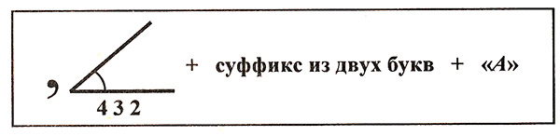
Ответ: логика.
2. Определить закономерность:
9 6 12...
121 131 141 ...
987 976 965 ...
10 7 14...
11 8 16...
Составить свои закономерности _______________.
3. Разгадать кроссворд.
1) Результат любого математического действия. (Значение.)
2) Один из параметров прямоугольника. (Длина.)
3) Как назвать числа 2/5 или 0,7? (Дробь.)
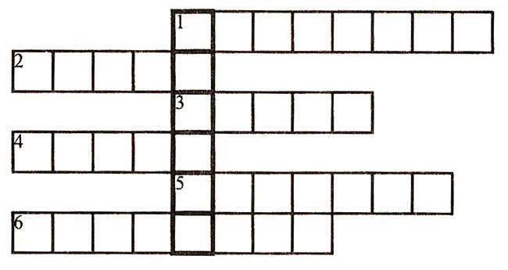
4) Действие сложения. (Сумма.)
5) Результат действия деления. (Частное.)
6) Какое качество необходимо ученикам на уроках? (Внимание.)
- Что получилось по вертикали? (Задача.)
Комбинаторные задачи.
1) Сколько маршрутов может быть от пункта А до пункта Б у ученика, который идет в школу? (6 маршрутов.)
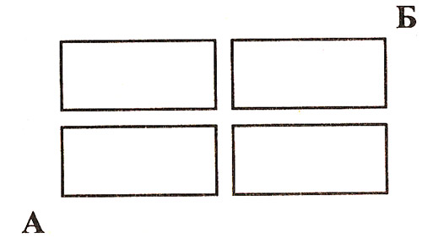
2) У Жени 2 вида ручек и 4 вида карандашей. Сколько различных комплектов можно из них составить? (8 комплектов.)

Тема «Числовой (координатный) луч. Именованные числа»
1. Распределить названия единиц измерения в три столбика: час кг, год, км, сутки, мин, дм, центнер, тонна, сантиметр,
грамм, секунда, неделя, месяц, метр.
2. Найти «лишнюю» величину.
6 мм 16 см 4 кг
3 м 40 см 340 см 304 см
25 дм ½ м 50 мм
3. Чему равна ½ м?
Можно ли в тетради на числовом луче отметить 14 м? Какой масштаб нужно использовать? Какой длины удобно взять единичный отрезок?
4. Отметить на числовом луче: 1/2, 1/3, 1/4, 1/6; 1/2, 1/4, 1/8.
Какой длины удобно взять единичный отрезок?
5. Решить примеры:
3 т - 8 ц = ... т ... ц 54 с + 34 с = ... мин ... с
3 ц + 834 кг = ... кг 24 км - 7 км = ... км ... м
9 м - 36 см = ... см 3 т 95 кг + 51 т 105 кг = ... т ... кг
6. Сравнить и найти значения следующих выражений:
7. Восстановите «цепочку» и вы узнаете, чему равна масса тигра.
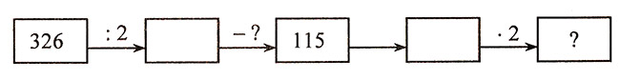
Ответ: масса тигра - 272 кг.
Логические задачи.
1) 5 землекопов выкапывают за 5 часов 5 метров канавы. Сколько землекопов выкопают 100 м канавы за 100 часов? (5 землекопов.)
2) Бабушке надо поджарить 6 котлет, а на сковородке умещается только 4 котлеты. Каждую котлету нужно жарить 5 минут на одной стороне и 5 минут на другой.
Сколько времени потребуется для того, чтобы поджарить 6 котлет на этой сковородке?
Как можно это сделать за 15 минут?
Ответ: начать жарить 4 котлеты, затем 2 отложить, взяв 2 новые, а оставшиеся 2 перевернуть; новые перевернуть, оставшиеся положить вместо двух зажаренных. Времени потребуется 15 минут.
3) Груша тяжелее яблока, но легче апельсина. Яблоко тяжелее персика, а апельсин легче ананаса. Найдите самый легкий и самый тяжелый фрукт.
Ответ: ананас самый тяжелый, а персик самый легкий.

Тема «Решение задач на движение»
1. Задачи на смекалку.
1) Тройка лошадей пробежала 90 км. Сколько пробежала каждая? (90 км.)
2) Машина проехала от одного населенного пункта до другого столько километров, сколько минут она ехала. Какова скорость этой машины? (60 км.)
2. Разгадать кроссворд.
1) Единица измерения времени.
2) Геометрическая фигура.
3) Путь, который какое-либо тело преодолевает за определенную единицу времени.
4) Класс (нумерация чисел).
5) Единица измерения времени.
6) Какое слово получилось по вертикали? (Верста, 1 верста = 1 км 076 м.)
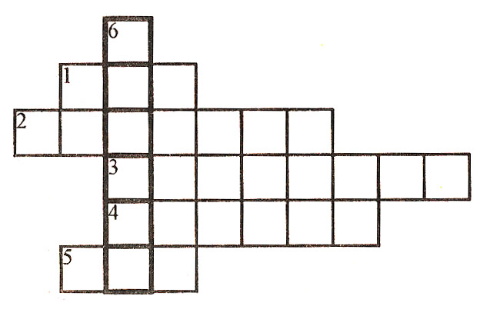
3. Шарада.
Сперва назови ты за городом дом,
В котором лишь летом семьею живем.
Две буквы к названью приставь заодно,
Получишь ты то, что решить суждено.
4. Старинная задача.
Из Москвы в Вологду был послан человек, велено ему было в хождении своем совершать по 40 верст всякий день. На следующий день вслед ему был послан второй человек и приказано ему было проходить по 45 верст в день. Догонит ли второй первого и на какой день?
Решение:
1) 45 - 40 = 5 (км) - второй ежедневно будет уменьшать разрыв на 5 км.
2) 40 : 5 = 8 (дней) - через 8 дней догонит первого.
Ответ: через 8 дней.
5. Комбинаторная задача.
Как вы считаете, если в шахматы будут играть представители трех городов, сколько всего партий будет сыграно? Сколько партий сыграет каждый?
Ответ: всего будет сыграно 3 партии, а каждый сыграет по 2.

Тема «Дробные числа. Занимательный материал с дробными числами»
1. Найти лишний ряд чисел:
1 3 5 0 1 2 3...5 см 6 мм 4 дм 6 4 8
20 40 60 1 2 3 4...20 35 47 1/2 1/6 1/4
12 14 16 0 1 2 3 ... 121 324645 1 3 7
2. Игра «Угадай-ка».
Дети в фигуре, разбитой на квадратные сантиметры, заштриховывают какую-либо часть и обозначают дробным числом. Затем кто-либо из учеников называет дробное число, а кто-то другой отгадывает, сколько частей было заштриховано. Затем можно записать с помощью неравенства, какая часть больше.
3. Логические задачи.
1) С помощью рисунков покажите, сколько существует способов, чтобы плитку шоколада прямоугольной формы разделить на 4 части? (4 способа.)
2) Два сына, два отца съели по одному яблоку. Сколько человек было? Сколько яблок у них было? Каким числом записать ответ? Как разделить между ними одно яблоко? Каким числом записать? (Три человека: дедушка, его сын, внук. У них было по одному яблоку, всего 3.)
3) Коля сказал: «У меня 10 марок, а у тебя сколько, Саша?» Саша ответил: «У меня столько же марок, сколько у тебя, и еще половина всех твоих марок». Сколько марок у Саши? (15 марок.)
4. Комбинаторная задача.
Сколькими способами можно составить комплекты одежды, если у Кати 2 блузки (синяя и красная), юбка и брюки?
5. Задача на смекалку.
Шли два солдата... и Толька... (произносить в значении слова «вдруг»). Как завернули за угол, нашли три яблока. Как они могли разделить эти яблоки? (По 1 яблоку на троих человек.)
6. Магические квадраты.
Доказать, что эти квадраты являются магическими.
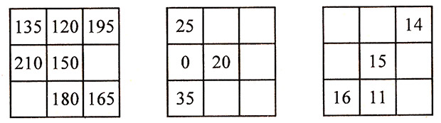

Тема «Решение нестандартных примеров и задач»
1. Составь слова и найди лишнее (подчеркни):
ТРБА НАВКЧУ АТМЬ
ТЕСАРА УРДГ ЦЕОТ
Ответ: брат, внучка, мать терраса, друг, отец.
2. Найти лишнюю величину.
4 м 7 см 470 см 47 дм 4 м 70 см
1325 км 5894 дм 5089 кг 3200 м
2000 кв. см 2000 см 200 дм 20 м
3. Расшифруй ребусы:
4. Сколько различных слов можно составить из букв А, Б, В, если буквы в записи слова не могут повторяться дважды. «Словом» считается любое сочетание букв.
5. Составь всевозможные равенства из чисел: 400, 50, 8.
6. Ваня задумал число, увеличил его в 5 раз, прибавил 3, разделил на 6, к результату прибавил 15 и получил 23. Какое число задумал Ваня? (Ваня задумал число 9.)
7. Между цифрами 5 4 0 6 7 поставить знаки и скобки так, чтобы значение выражения равнялось 63. (54 + 0) : 6 • 7 = 63.)
8. Портной имеет кусок сукна в 16 м, от которого отрезает ежедневно по 2 м. По истечении скольких дней он отрежет последний кусок?
9. Четырех мальчиков зовут Дима, Иван, Антон и Валера. Угадайте, кого из них как зовут, если известно, что Иван не самый высокий, но все же он выше Димы и Валеры, а Дима выше Валеры.
(Самый высокий Антон, меньше его ростом Иван, затем Дима и Валера - самый маленький.)
10. Как, имея 3 сосуда емкостью 8 л, 5 л, 3 л, налить в котел 7 л воды?
11. На дворе ходят гуси и лошади. У всех вместе 10 голов и 26 ног. Сколько гусей и сколько лошадей? (Ответ: 3 лошади и 7 гусей.)

